Анализ уязвимостей веб-сайта [syktsu.ru](https://syktsu.ru/) с помощью сканера Nessus

Узнаем ip адрес сайта: 78.37.82.4

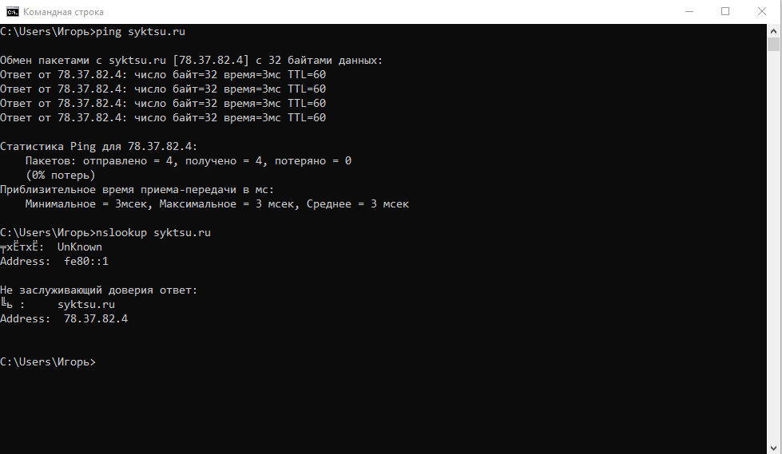

Производим сканирование и видим, что было найдено две medium уязвимости:

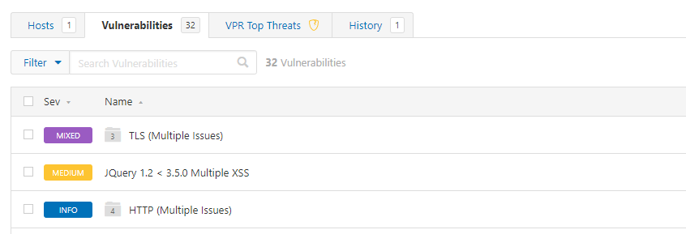

Одна из них в разделе TSL:

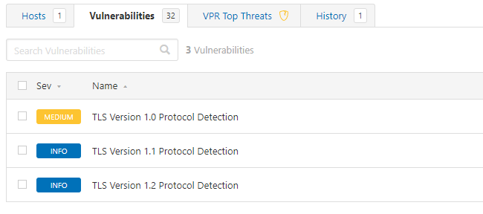

**Первая уязвимость** «*JQuery 1.2 < 3.5.0 Multiple XSS»* говорит о старой версии JQuery, установленной на сервере, что в свою очередь позволяет использовать многочисленные уязвимости, имеющиеся в этой версии.

Решение: обновить до версии 3.5.0 или более поздней.

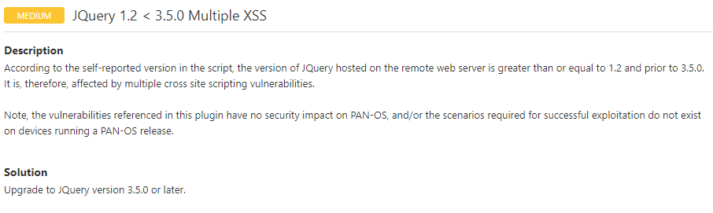

**Вторая уязвимость** «*TLS Version 1.0 Protocol Detection».* Сайт принимает соединения, зашифрованные с помощью протокола TLS 1.0. Протокол TLS 1.0 подвержен использованию эксплойтов.

Решение: отключить поддержку TLS 1.0 и включить для TLS 1.2 и 1.3.

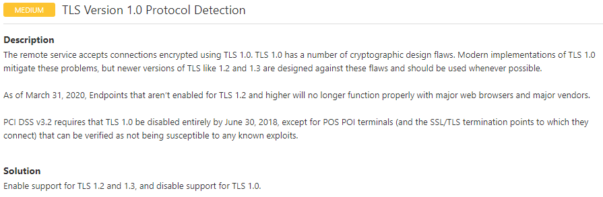

**Вывод:** текущий уровень безопасности сайта вполне удовлетворительный. Были обнаружены две medium уязвимости, устранимые обновлением ПО.